«В мире сказок К. И. Чуковского» с применением ИКТ
ГБОУ школа № 851
Г.Москвы ЮАО
Смирнова Н.Г.
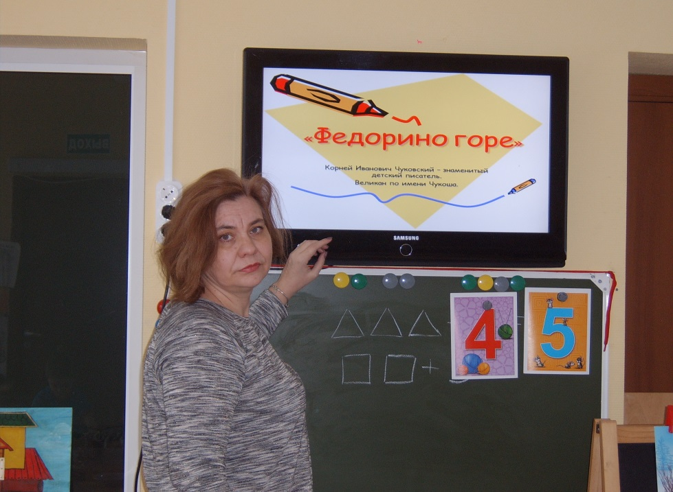

Программное содержание:
- Активизировать употребление в речи имен существительных с обобщающим значением и обозначающих предметы бытового окружения; качественных прилагательных. Формировать умения словообразования существительных с суффиксами;
- Поддерживать внимание и интерес к содержанию произведений К. И. Чуковского;
- Проявлению эмоциональной отзывчивости на просьбы о помощи.
Предварительная работа:
- чтение сказок К. И Чуковского и беседы по прочитанному;
- рассматривание иллюстраций и чтение сказок К. И Чуковского;
Словарная работа: кадушка, сливовое варенье, черничное варенье, малиновое варенье, яблочное варенье, вишнёвое варенье
Материалы и оборудование:
Ноутбук, мультимедийный проектор, колонки, экран для мультимедийного проектора, ПО Microsoft PowerPoint 2010.
Демонстрационный материал:
Презентация «В мире сказок К. И. Чуковского» (7 слайдов) ; магнитный мольберт; тканевая «полянка»; игрушка бибабо - Кот Учёный; 3 гелиевых шарика ; «массажная дорожка»; мыло, зубная паста, зубная щетка, полотенце, расчёска, мочалка 2 шт., детская ванночка, стиральный порошок, шампунь; стилизованные банки с вареньем (малина, слива, яблоко, вишня, черника) .
Раздаточный материал:
Настольно-печатная игра «Разрезные картинки»: тарелка, чайник, кастрюля, чашка, блюдце, стакан, сковородка, кувшин
Используемые приёмы и методы:
- объяснительно-иллюстративный;
- игровой;
- беседа.
- поощрение, анализ.
Форма взаимодействия с детьми: непосредственно образовательная деятельность, организованная в форме путешествия в сказочную страну

I. Организационный момент.
Воспитатель:
- Посмотрите, впереди есть поляна, какая она красивая! Давайте на ней немного посидим (дети вместе с воспитателем проходят и садятся на полянку, звучит музыка)
- Ребята, я пришла к вам не одна, а с гостем из сказочной страны. А что это за гость, попробуйте догадаться:
Мягкие лапки,
На лапках цап – царапки
По дому ходит, мышам страх наводит.
Кто это? (кошка, кот)
- Правильно! Вот, он мой хороший (воспитатель демонстрирует игрушку бибабо) .
Кот Учёный: Здравствуйте, ребята! Я, Кот Учёный из Сказочной страны! Мне очень приятно с вами познакомиться! Вы знаете, я очень люблю читать, но моя любимая книга сказок пропала. Помогите мне, пожалуйста, её найти!
Воспитатель: Поможем, нашему котику? (да)
- Ребята, нам предстоит нелегкий, но очень интересный путь. На нашем пути мы будем встречать подсказки, которые помогут найти пропавшую книгу. Вы готовы? (да) Чтобы попасть в сказочную страну, нужно произнести волшебное заклинание:
В круг скорее становитесь
Крепко за руки возьмитесь
И все вместе: раз, два, три, котик
В сказку нас веди! (дети повторяют построчно)
(после произнесённого заклинания звучит музыка)
Воспитатель: Вот мы и в сказке! Ребята, посмотрите, впереди нас дорога! Поднимаем выше ноги и с тропинки мы не сходим.
- Вставайте друг за другом, я пойду первая, а вы за мной.
Мы шагаем, мы шагаем
Выше ноги поднимаем.
Кот Учёный: Раз, два, три, четыре, пять, будем сказку узнавать. Догадайтесь, в какую сказку мы попали?
Одеяло
Убежало,
Улетела простыня,
И подушка,
Как лягушка,
Ускакала от меня. (Мойдодыр)
(на слайде появляется Мойдодыр)
Воспитатель: Почему от мальчика все убежало? (Он грязный, не умывался, не мыл руки, не умывал лицо)
Воспитатель: А для чего человеку нужно мыться? (Чтобы быть чистым, красивым, аккуратным, опрятным) .
Воспитатель: А ещё чтобы не заболеть. Давайте, посмотрим, какое задание приготовил нам Мойдодыр. (воспитатель убирает полотенце со стола)
- Возьмите по одному предмету и объясните для чего они нужны. (дети берут по одному предмету и объясняют свой выбор; воспитатель проговаривает образец)
Кот Ученый: Молодцы, ребята, справились с этим заданием. Мойдодыр нам дает подсказку! (Воспитатель просит ребенка прикрепить первую подсказку на мольберт)
Воспитатель: Отправляемся дальше. На нашем пути – болото (на экране появляется болото). Ребята будьте осторожны! Нужно передвигаться, прыгая, с кочки на кочку. (По кочкам прыг – скок, прыг – скок, вот и берег - бережок.)
- Ой, ребята! Посмотрите, кто-то разбил всю посуду. На каждом шагу встречается: то чашка, то тарелка, то кастрюля! Вы не догадывайтесь, в какую сказку мы с вами попали?
Кот Ученый: А я знаю одну такую бабушку, которая не любила посуду, обижала ее. Это бабушка Федора.
Воспитатель: Давайте, поможем, бабушке Федоре собрать посуду. (дети собирают посуду из разрезанных частей)
Воспитатель: Что ты собрал (а)? А как, одним словом назвать то, что мы собирали? Давайте хором скажем – посуда. Давайте напомним бабушке Федоре как нужно с посудой обращаться. (мыть, чистить, вытирать, убирать на место, бережно и очень аккуратно обращаться с ней, чтобы не разбилась.)
Воспитатель: Кот Учёный, мы же умники? Научили Федору свою посуду не обижать. А любить и уважать!
- Теперь бабушка Федора будет называть свою посуду ласково, а мы ей в этом поможем. Назовите посуду, которую собрали ласково (тарелочка, чайничек, кастрюлька, чашечка, блюдечко, стаканчик, сковородочка, кувшинчик) .
Воспитатель: Молодцы! А посмотрите, что собрал Учёный кот? Это кадушка – посуда, сделанная из деревянных дощечек. В кадушке Федора солит капусту.
- … ., что это? Давайте скажем все вместе, в чем солит капусту Федора?
Кот Ученый: Молодцы, ребята! Помогли бабушке Федоре и за это мы получаем еще одну подсказку.
Воспитатель: Отправляемся дальше (на экране появляется заставка «Берег моря», звучит звукозапись «Шум моря»)
Воспитатель: Ребята, посмотрите, на нашем пути синее море, нужно его переплыть. Предлагаю всем плыть за мной, не отставать (Мы плывем, плывем, дно ногами достаем).
Кот Ученый: Раз, два, три, четыре, пять, будем сказку узнавать! (перед детьми на столе стоят самовар и банки с вареньем; появляется слайд с Мухой – цокотухой). Кто же нас встречает? (Муха – цокотуха) На столе стоят: самовар с баранками, чашки, блюдца, банки с вареньем. Вспомните, кого угощала Муха – цокотуха вареньем? (гостей, бабочку)
Воспитатель: Ребята, а варенье в банках разное и Муха – цокотуха его перепутала! Давайте поможем разобраться! Варенье из яблок - ….
(яблочное) ; варенье из малины - …. (малиновое) и т. д.
Кот Ученый: И Мухе – цокотухе помогли! И тоже получили подсказку! (вместе с детьми подходим к мольберту)
Воспитатель: Кот Учёный посмотри, ребята все подсказки нашли и помогли тебе найти твою любимую …. книгу!
Кот Ученый: Спасибо, ребята. Я так рад! Я останусь в сказочной стране.
Воспитатель: Ну, а нам пора прощаться, и со сказкой расставаться! (встаем в круг, берёмся за руки и произносим заклинание)
Дорога сказок
Раз, два, три,
Домой из сказки нас верни.

